INSTALAR SIM PLUS LINUX
https://sidserra.blogspot.com/2018/10/isic-sim-plus-intelbras-no-debian.html
15/04/21

NO LUGAR DO WINE EU FIZ NO PLAYONLINUX (FOI MAIS FÁCIL)

EXECUTÁVEL Q FUNCIONOU NO LINUX:
https://www.armaservicos.com.br/images/conteudo/26/SIM-PLUS-VERSAO-31-08-2016.exe

SALVEI UMA CÓPIA NA PASTA: /home/douglas/Documentos/TECNOLOGIA_INFORMACAO/SOFTWARES/SIM-PLUS-VERSAO-31-08-2016-LINUX_COMPATIVEL.exe

ISIC SIM Plus Intelbras no Debian - Atualizado
ISIC SIM Plus Intelbras no Debian - Atualizado
Depois de um tempo procurando, achei um excelente tutorial de como fazer o SIM Plus para Windows da Intelbras funcionar no Linux, já que o sistema para Linux mostrado no site da própria Intelbras não ficou muito bom:

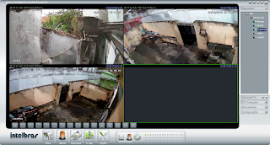

No da Intelbras, as imagens ficam horríveis e com atualização da tela de dois em dois segundos. Até funciona mas fica um totô. Então, finalmente achei um modo de como fazer o SIM Plus funcionar e você pode ver o original clicando aqui, parabéns pelo autor (e para mim que adaptei a bagaça, hehehe).

Vamos ter que instalar o Wine e outras coisinhas, abra o Terminal como root e digite:

dpkg --add-architecture i386 <ENTER>
apt-get update <ENTER>
apt-get install libgtk2.0-0:i386 libxxf86vm1:i386 libsm6:i386 lib32stdc++6 <ENTER>
apt-get update <ENTER>
Depois disso, digite:
apt-get install winetricks wine32 <ENTER>
É aconselhável reiniciar a máquina.
Crie a pasta intelbras e dentro dela a pasta wine (sem ser como root):
mkdir -p intelbras/wine <ENTER>
Veja que as pastas serão criadas na home do usuário, por exemplo, /home/usuario/intelbras e, dentro da pasta intelbras, temos a pasta wine. Entre na pasta intelbras:
cd intelbras <ENTER>
Baixe o programa SIM Plus do site da Intelbras:
wget http://suporte-tecnico.intelbras.com.br/sites/default/files/downloads/s.i.m._windows.rar <ENTER>
Ou vá no site deles e baixe de lá. Se você possuir o executável de instalação, seja baixado antes no site da Intelbras ou via cd de instalação, copie o mesmo para a pasta intelbras da sua home. Em todo caso, eventualmente você deverá adaptar o tipo de arquivo mediante as atualizações que a Intelbras fizer no site deles. Antes eles disponibilizam um arquivo executável; agora é um arquivo RAR onde, dentro dele, tem um arquivo MSI.

Depois disso, digite:
unrar x s.i.m._windows.rar <ENTER>

Vai ter um arquivo MSI na pasta. Eu tive que converter o arquivo de instalação de MSI para EXE (o Wine não gostou do MSI, hehehe...); usei esse programa aqui:

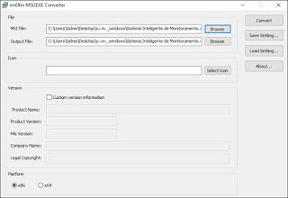

Se você baixou o arquivo RAR, descompacte o mesmo e transforme o MSI dentro dele para EXE usando esse programa, deixando o mesmo na pasta Intelbras. Ou se você tiver o executável de instalação mais antigo ou do cd de instalação, copie o mesmo para a pasta Intelbras.

Agora, vamos completar o "ambiente do Wine para que ele possa rodar o programa. No Terminal (sem root), digite:
export WINEPREFIX=$HOME/intelbras/wine <ENTER>
Agora digite:

winecfg <ENTER>

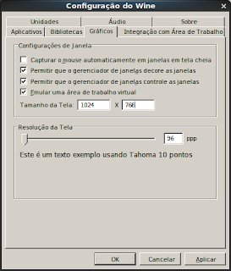

e na aba de vídeo, escolha a resolução que você deseja. Comece, por exemplo, por 1024 x 768 e depois que o SIM estiver configurado, basta rodar o comando de novo e mude a resolução para o máximo do seu monitor para o programa aparecer em tela cheia. Ainda nessa janela, em Aplicativos, mude o padrão global para Windows 7 e clique em Aplicar.
Agora vamos instalar algumas bibliotecas do Windows.
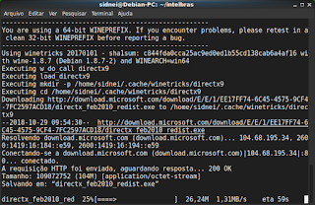
No Terminal (sem ser root), digite:
winetricks vcrun2005 <ENTER>
winetricks directx9 <ENTER>
winetricks directplay <ENTER>
Aguarde a instalação dos arquivos. Veja que a instalação do DirectX 9 vai ser mais demorado, mas nas 3 instalações uma janela azul deverá aparecer:

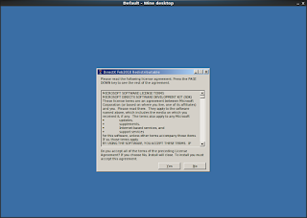

Basta ir dando OK quando necessário à exemplo do que se faz no Windows.

Agora vamos instalar o programa. No Terminal (sem ser root), digite o comando wine seguido do nome do arquivo de instalação do SIM que você baixou e está dentro da pasta Intelbras. Note que por ser um arquivo MSI, você deverá convertê-lo para EXE no Windows, como falei acima. O nome que eu dei foi Monitoramento.exe, então:

wine Monitoramento.exe <ENTER>

Repetindo, se você tiver o executável (arquivo EXE) de instalação baixado anteriormente do site da Intelbras antes deles mudarem o caminho de download ou mesmo do cd de instalação, mude o comando para:
wine nome_do_arquivo_executavel.exe <ENTER>
seja como for, siga com a instalação como se fosse no Windows, vá dando "next, next, finish" (as janelas podem ser diferentes dependendo da versão do programa que você baixou ou usou).

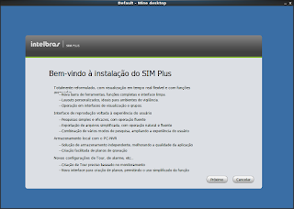

Depois disso (da instalação), no Terminal (sem ser root), crie o arquivo que vai chamar o Explorer e onde você poderá abrir o programa SIM Plus:

nano simplus.sh <ENTER>

Coloque o seguinte conteúdo:

#!/bin/bash -l
#
#
export WINEPREFIX=$HOME/intelbras/wine
wine explorer.exe
exit 0

Salve o arquivo e dê permissões de executável:

chmod a+x simplus.sh <ENTER>

Para abrir o programa, digite:

./simplus.sh <ENTER>

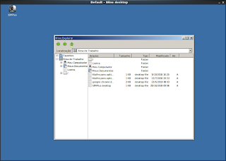

Veja que lá em cima, do lado superior esquerdo, aparecerá o ícone do Simplus, dê dois cliques nele:

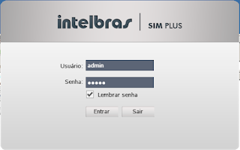

Pronto, o uso é como no Windows, o sistema vai conseguir procurar pelo dispositivo na rede e coisa e tal. A imagem é muito melhor do que a mostrada pelo primeiro método da Intelbras:

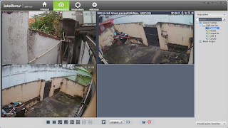

A configuração do sistema então fica por conta de vocês (olha no manual), eu já fiz a parte mais difícil, hehehe... Ah sim, você nem precisa executar o programa (depois de instalado) estando no Terminal, pois com os comandos utilizados, será criado um ícone do SIM Plus no seu Desktop; então, basta lançar o programa de lá. Essa dica (criação do ícone no desktop automaticamente) só funciona em ambientes gráficos que permitam ícones no desktop, como o KDE, Mate e Cinnamon, por exemplo.
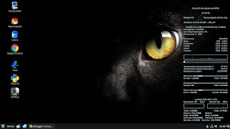
No meu caso, ele é o último ícone de cima para baixo, lado esquerdo... A versão mais nova do programa ficou com essa cara agora:
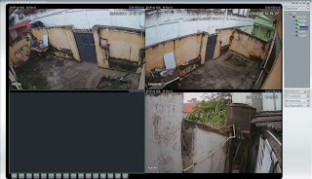
Vocês vão ter um pouquinho de trabalho para configurar a nova versão para funcionar no computador, seja Linux ou Windows. Aqui tem um vídeo para complementar esse tutorial.

